Проверить штрих-код товаров
Проверить штрих-код в современном мире – это практически необходимый атрибут образа жизни. С помощью специальных программ на смартфон определить подлинность товара.
Специальная программа определяет страну производителя. Зачем покупать товар, заявленный, как произведенный в Европе, если на самом деле является типичной подделкой?
Каждый товар имеет свой официально зарегистрированный номер, который печатается на этикетке в виде черно-белых полос. Внизу находится ряд цифр. Это и есть штрих-код. Эти бело-черные полосы с цифрами могут многое рассказать о товаре и его производителе.
Совершая покупку, наверное, совсем не лишним будет определить подлинность штрих-кода, а значит, страну, где был произведен товар, а также проверить, существует ли компания-производитель, имя которой указано на этикетке и зарегистрирован ли данный товар официально.
Самые распространенные штрих-коды — это 13-разрядный европейский код EAN-13 (European Article Numbering) и полностью совместимый с ним 12-разрядный код UPC, применяемый в США и Канаде.
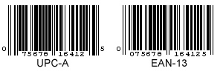
Для проверки подлинности штрих-кода товара (кроме книг) введите все 13 цифр, которые находятся по бокам и внизу.
Если Ваш товар имеет 12 цифр на штрих-коде, то введите только 12 цифр.
Введите в поле цифры и нажмите кнопку «Проверить». Если штрих-код подлинный, то Вы получите сообщение, выделенное зеленым цветом, «Штрих-код подлинный!» и ниже — информацию о стране-производителе товара.
Если после проверки штрих-кода появляется сообщение, выделенное красным, «Штрих-код не является подлинным!», следует еще раз подсчитать количество и сверить введенные в поле цифры со штрих-кодом на этикетке товара. Если ошибка повторилась, значит, Вам не повезло.
ПРИМЕЧАНИЕ: Нередко на товаре можно увидеть надпись, например, «Сделано в Германии», а штрих код не соответствует этой стране.
Причин может быть несколько:
1. фирма была зарегистрирована и получила штрих-код не в своей стране, а в той, куда направлен основной экспорт ее продукции;
2. товар был изготовлен на дочернем предприятии;
3. возможно, товар был изготовлен в одной стране, но по лицензии фирмы из другой страны;
4. когда учредителями предприятия становятся несколько фирм из различных государств.
Расшифровка штрих-кода
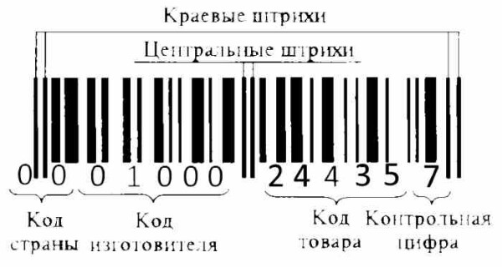
- С помощью первых двух цифр задается страна происхождения (продавца или изготовителя).
- Используя пять следующих – можно определить предприятие изготовитель.
- Для указания наименования товара, его потребительских свойств, размеров, массы, цвета служат следующие пять цифр.
- В конце кода находится контрольная цифра, определяющая правильность считывания штрих кода сканером.
Проверка правильности с помощью контрольной цифры
Лучше всего рассмотреть это на примере: берем дешевый телефон Нокиа и смотрим на штрих-код на коробке: 00 01 00 02 44 35 7.
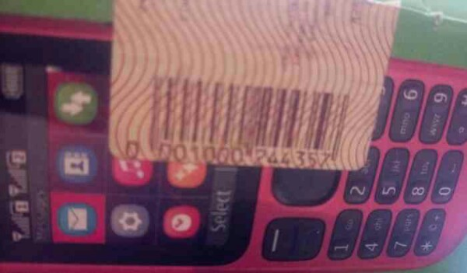
Проверить штрих код используя контрольную цифру
1 Складываются все цифры на четных местах ШК. 0+1+0+2+4+5=12
2 Полученная сумма умножается на 3. 12*3=36
3 Складываются нечетные цифры ШК, кроме контрольной. 0+0+0+0+4+3=7
4 Складываются результаты п.2 и п.3. 36+7=43
5 Отбрасываются десятки. 43-40=3
6 Вычитывается полученное число в п.5 от 10. 10-3=7
Согласно таблицы код правильный!

Таблицы штрих кодов по странам
